项目进度计划

1.甘特图
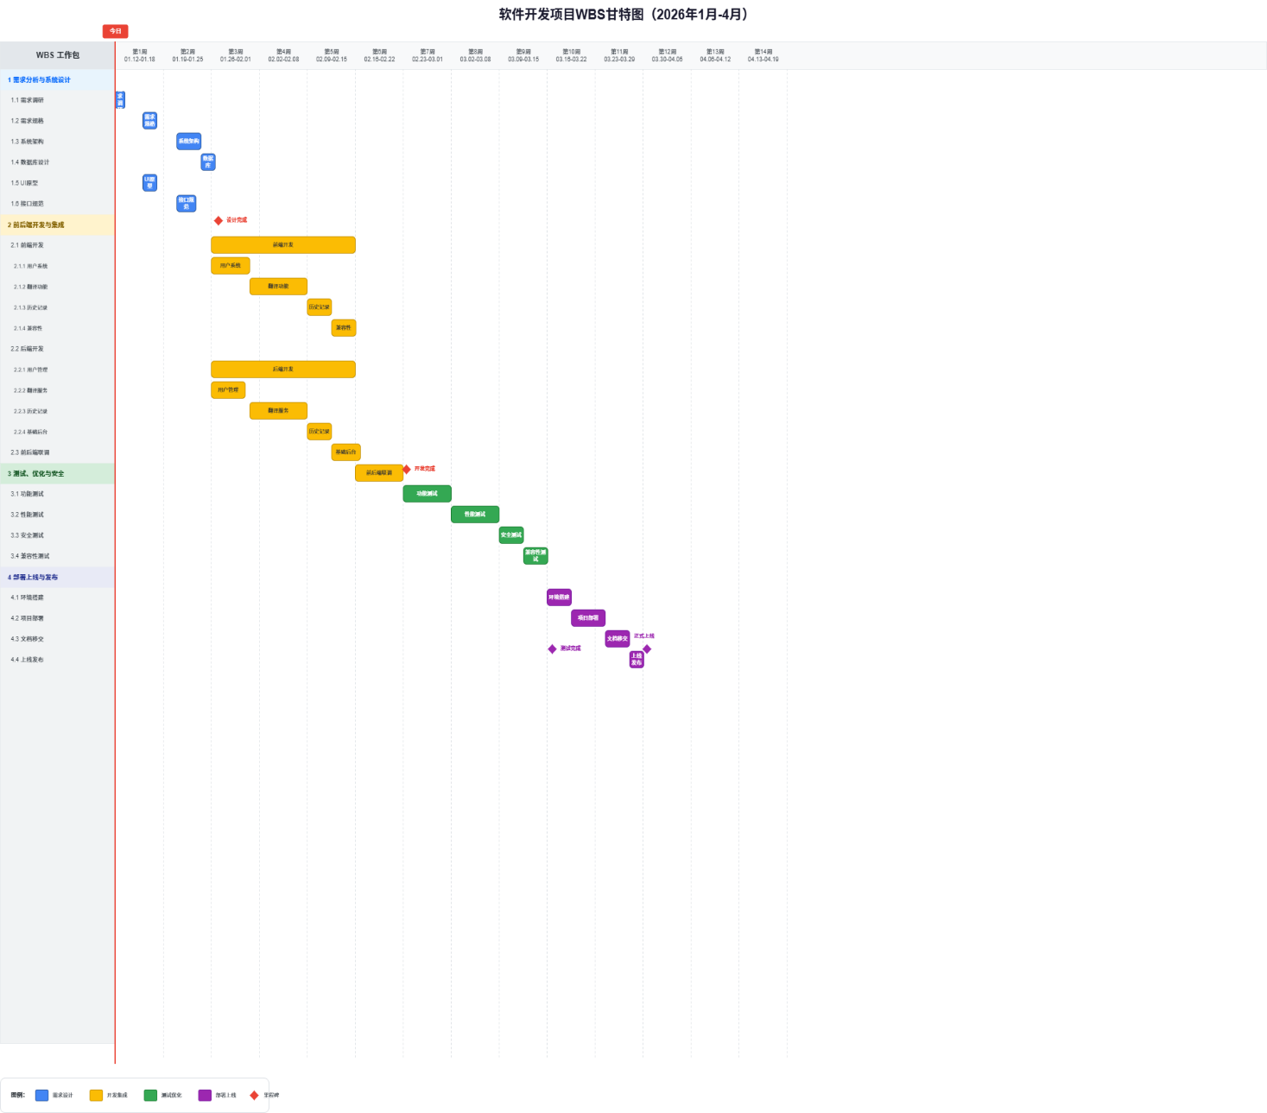
WBS编号 | 工作包名称 | 所属阶段 | 计划开始时间 | 计划结束时间 | 持续时间(周) | 负责人 | 前置工作包
1 | 需求分析与系统设计 | 需求分析与系统设计阶段 | 2026/01/12 | 2026/01/25 | 2 | 项目经理 + 前后端开发工程师 | -
1.1 | 需求调研与分析 | 需求分析与系统设计阶段 | 2026/01/12 | 2026/01/13 | 0.2 | 项目经理 | -
1.2 | 需求规格说明书编制 | 需求分析与系统设计阶段 | 2026/01/14 | 2026/01/16 | 0.3 | 项目经理 | 1.1
1.3 | 系统架构设计 | 需求分析与系统设计阶段 | 2026/01/17 | 2026/01/20 | 0.5 | 后端开发工程师 | 1.2
1.4 | 数据库设计 | 需求分析与系统设计阶段 | 2026/01/21 | 2026/01/23 | 0.3 | 后端开发工程师 | 1.3
1.5 | UI原型设计 | 需求分析与系统设计阶段 | 2026/01/14 | 2026/01/16 | 0.3 | 前端开发工程师 | 1.2
1.6 | 接口规范文档编制 | 需求分析与系统设计阶段 | 2026/01/17 | 2026/01/20 | 0.4 | 前后端开发工程师 | 1.3、1.5
2 | 前后端开发与模块集成 | 前后端开发与模块集成阶段 | 2026/01/26 | 2026/03/22 | 7 | 前后端开发工程师 | 1.6
2.1 | 前端开发 | 前后端开发与模块集成阶段 | 2026/01/26 | 2026/02/16 | 3 | 前端开发工程师 | 1.5、1.6
2.1.1 | 用户系统页面开发 | 前后端开发与模块集成阶段 | 2026/01/26 | 2026/01/31 | 0.8 | 前端开发工程师 | 2.1
2.1.2 | 翻译功能页面开发 | 前后端开发与模块集成阶段 | 2026/02/01 | 2026/02/08 | 1.2 | 前端开发工程师 | 2.1.1
2.1.3 | 历史记录页面开发 | 前后端开发与模块集成阶段 | 2026/02/09 | 2026/02/12 | 0.5 | 前端开发工程师 | 2.1.2
2.1.4 | 前端兼容性适配 | 前后端开发与模块集成阶段 | 2026/02/13 | 2026/02/16 | 0.5 | 前端开发工程师 | 2.1.3
2.2 | 后端开发 | 前后端开发与模块集成阶段 | 2026/01/26 | 2026/02/16 | 3 | 后端开发工程师 | 1.3、1.6
2.2.1 | 用户管理模块开发 | 前后端开发与模块集成阶段 | 2026/01/26 | 2026/01/31 | 0.7 | 后端开发工程师 | 2.2
2.2.2 | 翻译服务模块开发 | 前后端开发与模块集成阶段 | 2026/02/01 | 2026/02/08 | 1.2 | 后端开发工程师 | 2.2.1
2.2.3 | 历史记录模块开发 | 前后端开发与模块集成阶段 | 2026/02/09 | 2026/02/12 | 0.5 | 后端开发工程师 | 2.2.2
2.2.4 | 基础后台模块开发 | 前后端开发与模块集成阶段 | 2026/02/13 | 2026/02/16 | 0.6 | 后端开发工程师 | 2.2.3
2.3 | 前后端联调 | 前后端开发与模块集成阶段 | 2026/02/17 | 2026/02/23 | 1 | 前后端开发工程师 | 2.1.4、2.2.4
3 | 测试、优化与安全审计 | 测试、优化与安全审计阶段 | 2026/02/24 | 2026/03/22 | 3 | 测试 / 运维工程师 + 前后端开发工程师 | 2.3
3.1 | 功能测试 | 测试、优化与安全审计阶段 | 2026/02/24 | 2026/03/02 | 1 | 测试 / 运维工程师 | 2.3
3.2 | 性能测试与优化 | 测试、优化与安全审计阶段 | 2026/03/03 | 2026/03/09 | 1 | 测试 / 运维工程师 + 后端开发工程师 | 3.1
3.3 | 安全测试与审计 | 测试、优化与安全审计阶段 | 2026/03/10 | 2026/03/12 | 0.5 | 测试 / 运维工程师 | 3.1
3.4 | 兼容性测试与优化 | 测试、优化与安全审计阶段 | 2026/03/13 | 2026/03/15 | 0.5 | 测试 / 运维工程师 + 前端开发工程师 | 3.1
4 | 部署上线与发布准备 | 部署上线与发布准备阶段 | 2026/03/16 | 2026/04/19 | 2 | 全体成员 | 3.4
4.1 | 生产环境搭建 | 部署上线与发布准备阶段 | 2026/03/16 | 2026/03/20 | 0.5 | 测试 / 运维工程师 | 3.4
4.2 | 项目部署与配置 | 部署上线与发布准备阶段 | 2026/03/21 | 2026/03/27 | 0.7 | 测试 / 运维工程师 + 后端开发工程师 | 4.1
4.3 | 文档编制与移交 | 部署上线与发布准备阶段 | 2026/03/28 | 2026/04/01 | 0.5 | 全体成员 | 4.2
4.4 | 上线验收与发布 | 部署上线与发布准备阶段 | 2026/04/02 | 2026/04/19 | 0.3 | 项目经理 + 甲方 | 4.3

2.网络图
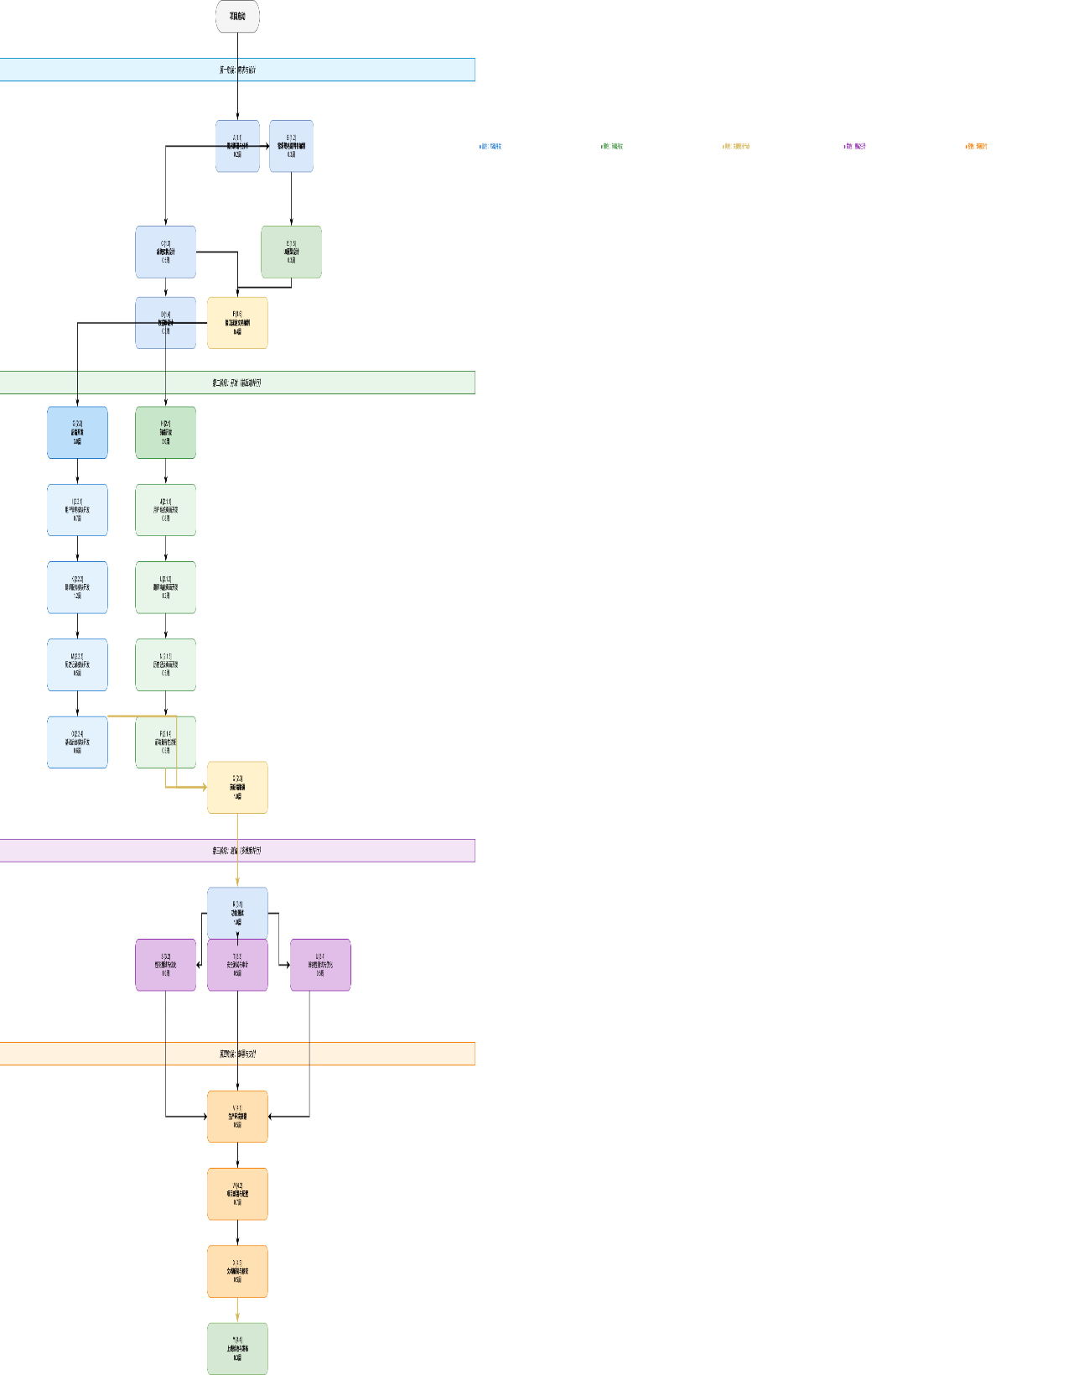
活动编号 | WBS编号 | 工作包名称 | 持续时间（周） | 紧前活动 | 紧后活动
A | 1.1 | 需求调研与分析 | 0.2 | - | B
B | 1.2 | 需求规格说明书编制 | 0.3 | A | C, E
C | 1.3 | 系统架构设计 | 0.5 | B | D, F
D | 1.4 | 数据库设计 | 0.3 | C | G
E | 1.5 | UI原型设计 | 0.3 | B | F
F | 1.6 | 接口规范文档编制 | 0.4 | C, E | G, H
G | 2.2 | 后端开发 | 3 | F | I
H | 2.1 | 前端开发 | 3 | F | J
I | 2.2.1 | 用户管理模块开发 | 0.7 | G | K
J | 2.1.1 | 用户系统页面开发 | 0.8 | H | L
K | 2.2.2 | 翻译服务模块开发 | 1.2 | I | M
L | 2.1.2 | 翻译功能页面开发 | 1.2 | J | N
M | 2.2.3 | 历史记录模块开发 | 0.5 | K | O
N | 2.1.3 | 历史记录页面开发 | 0.5 | L | P
O | 2.2.4 | 基础后台模块开发 | 0.6 | M | Q
P | 2.1.4 | 前端兼容性适配 | 0.5 | N | Q
Q | 2.3 | 前后端联调 | 1 | O, P | R
R | 3.1 | 功能测试 | 1 | Q | S, T, U
S | 3.2 | 性能测试与优化 | 1 | R | V
T | 3.3 | 安全测试与审计 | 0.5 | R | V
U | 3.4 | 兼容性测试与优化 | 0.5 | R | V
V | 4.1 | 生产环境搭建 | 0.5 | S, T, U | W
W | 4.2 | 项目部署与配置 | 0.7 | V | X
X | 4.3 | 文档编制与移交 | 0.5 | W | Y
Y | 4.4 | 上线验收与发布 | 0.3 | X | -

